
专题18 电功和电热

1．（2024·江苏盐城·中考真题）【新科技新情景】芯片体积小，元件密集。当芯片中有电流通过时，由于芯片元件有 ，不可避免地会产生热量，这种现象称为电流的 效应。为了不影响芯片的性能，通常让散热部件与芯片紧密结合，来降低芯片的温度，这是通过 的方式改变芯片内能。
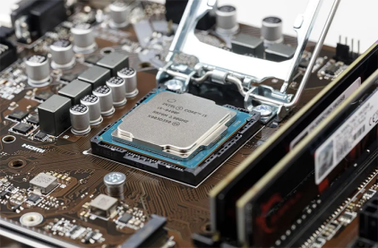
【答案】 电阻 热 热传递
【详解】[1][2]由于芯片原件有电阻，电流通过导体时，导体发热是电能转化为内能，这种现象叫电流的热效应。
[3]散热部件与芯片紧密接触，热量通过热传递的方式传递给散热部件，从而起到降温作用。
2．（2025·江苏南通·中考真题）【新情景】小红家新购了一辆电动汽车，下表为汽车的部分参数，其中电池容量指电池存储的最大电能，电池能量密度指电池存储的最大电能与电池的质量之比。
电池类型 | 电池容量/（kW·h） | 电池能量密度/  （W·h·kg⁻¹） | 快充电压/V
磷酸铁锂电池 | 80 | 160 | 800
(1)若该车以30m/s的速度做匀速直线运动，受到的阻力为400N，则受到的牵引力为 N，运动5min牵引力做的功为 J。
(2)该车的电池质量为 kg，充电时，它相当于电路中的 。使用快充功能充电0.5h电池存储的电能从电池容量的10%上升至80%，假设充电桩输出的电能全部转化为电池存储的电能，充电电流为 A。
【答案】(1) 400 3.6×10⁶
(2) 500 用电器 140
【详解】（1）[1]因为汽车做匀速直线运动，牵引力与阻力是一对平衡力，大小相等，已知阻力为400N，所以牵引力
[2]汽车运动的速度v=30m/s，运动时间
由可知，运动的路程
牵引力做的功
（2）[1]电池容量
电池能量密度为
根据电池能量密度的定义，电池质量
[2]充电时，电池消耗电能，相当于电路中的用电器。
[3]电池存储的电能从10%上升至80%，则充电的电能
快充电压U=800V，充电时间
由W=UIt可知，充电电流
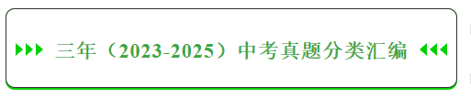
考点一．电能表与电功
1．（2023·江苏南通·中考真题）某智能手机的锂电池上标有“”字样，该手机搭配了超级快充功能，快充时保持充电电压3.7V不变，增大充电的电流。若给锂电池充入80%的电能，需要充电40min，此时手机的快充电流大小跟哪种用电器正常工作时的电流最接近（ ）
A．节能灯 B．电风扇 C．电饭锅 D．电冰箱
【答案】C
【详解】此时手机的快充电流
A．节能灯正常工作时的电流约0.1A，故A不符合题意；
BD．电风扇、电冰箱正常工作时的电流约1A，故BD不符合题意；
C．电饭锅正常工作时的电流约5A，故C符合题意。
故选C。
2．（2025·江苏镇江·中考真题）某电蚊香器中所用加热片的电阻与温度的关系图像如图所示，将此加热片接在电压恒定的电源两端，初温为25℃，刚开始时，随着温度的升高，加热片中的电流不断 ，温度达到 ℃时功率达到最大值。若该电蚊香器的实际功率为10W，则工作12h，可使标有“”字样的电能表指示灯闪烁 次。
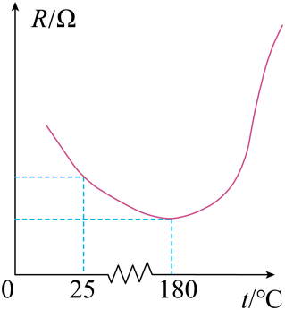
【答案】 变大 180 360
【详解】[1][2]由图像可以看出，加热片的电阻刚开始时随温度的升高电阻减小，又加热片两端的电压恒定，所以加热片的电流不断增大，直到温度为180℃，电阻最小，电流最大，功率达到最大值。
[3]电蚊香器的实际功率为P=10W=0.01kW，工作时间t=12h，则电蚊香器消耗的电能为
则电能表指示灯闪烁的次数为
3．（2025·江苏淮安·中考真题）小明家电能表3月底的示数为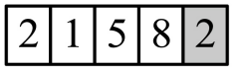，4月底的示数为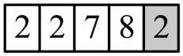。小明家4月份用电 kW·h。若电费按每千瓦时0.5元计算，则小明家4月份应交电费 元。
【答案】 120 60
【详解】[1]电能表的读数最后一位是小数位。3月底示数为2158.2kW·h，4月底示数为2278.2kW·h。4月份用电量为2278.2kW·h−2158.2kW·h=120kW·h
[2]已知电费每千瓦时0.5元，4月份应交电费为120kW·h×0.5元/kW·h=60元
4．（2025·江苏常州·中考真题）小明在水壶中装入质量为、初温为的水，放在燃气灶上加热，在标准大气压下把水加热至恰好沸腾，消耗的天然气。已知、，此过程中，天然气完全燃烧释放热量 ，水吸收热量 ，该燃气灶烧水的效率为 。若在额定电压下，用电阻丝阻值为的电热壶完成上述烧水过程，不计热损失，通电时间为 。
【答案】 44% 420
【详解】[1]完全燃烧的天然气放出的热量为
[2]在标准大气压下把水加热至恰好沸腾，水的末温为100℃，该过程中水吸收的热量为
[3]该燃气灶烧水的效率为
[4]不计热损失，水吸收的热量和电阻丝消耗的电能大小相等为
根据可得需要的时间为
5．（2024·江苏盐城·中考真题）如图是我国宇航员首次在轨拍摄的以地球为背景的空间站组合体全貌照片。可以看出宇航员拍摄该照片时处于空间站的 位置。太阳能电池板受光面朝向照片 面。由于太空碎片速度非常大，具有很大的 能，容易造成部分电池板受损。2023年12月，航天员成功出仓修复电池板外表面。电池板每天可发电1000kW·h，相当于 kg的焦炭完全燃烧放出的热量。（已知）
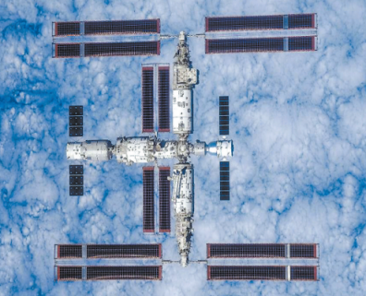
【答案】 舱外 正 动 120
【详解】[1]照片中能看到整个空间站，说明宇航员拍摄该照片时处于空间站的舱外位置。
[2]太阳能电池板工作时，需要接收太阳光的照射，所以太阳能电池板受光面朝向照片正面。
[3]动能跟质量和速度有关，太空碎片速度非常大，具有很大的动能。
[4]电池板每天可发电
W=1000kW⋅h=1000×3.6×10⁶J=3.6×10⁹J
由Q_{放}​=mq得，焦炭的质量
6．（2024·江苏盐城·中考真题）在“对家庭用电的调查研究”综合实践活动中，小明发现家中电能表表盘如图所示，该电能表的示数为 kW·h，他家同时工作的用电器总功率不能超过 W。小明想测家中电水壶的功率，只让电水壶在电路中工作，当指示灯闪烁了48次，用时1min，则该电水壶的功率为 W。
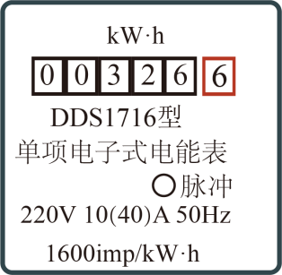
【答案】 326.6 8800 1800
【详解】[1]由图可知，电能表显示的数字为003266，最后一位是小数，单位是kW·h,此时的读数为326.6kW·h。
[2]由电能表的参数可知，电能表工作电压是220V，允许通过的最大电流为40A，他家同时工作的用电器最大总功率
P=UI=220V×40A=8800W
[3]当指示灯闪烁了48次消耗电能
该用电器实际功率
7．（2025·江苏镇江·中考真题）微波炉上贴有的中国能效标识表示产品的能源效率等级。小明想用所学的物理知识测量微波炉的效率。操作如下。
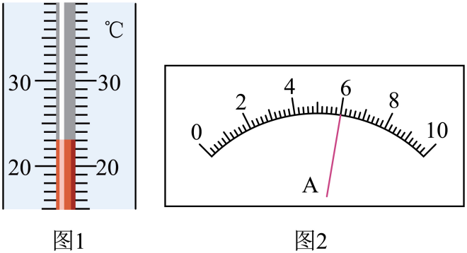
(1)取100g水倒入烧杯中，测量的初始温度如图1所示，示数为 ℃。
(2)将烧杯放入微波炉中，选择合适的功率加热1min后，测出水温为56℃，则此过程中水吸收的热量Q为 J［］。
(3)用电流表（量程为0~10A）测量加热时通过微波炉的电流，如图2所示，示数为 A，微波炉两端的电压为220V，则加热过程中消耗的电能E为 J。效率，则本次实验中微波炉的效率为 。
(4)小明用不同材质的容器盛水，将微波炉设定相同的功率加热，完成多次实验，实验数据记录如下。
表1
序号 | 水的质量/g | 初始温度/℃ | 末温/℃ | 加热时间/s | 效率 | 容器材质
1 | 160 | 26.7 | 53.0 | 35 | 34.1% | 陶瓷
2 | 160 | 26.6 | 60.8 | 45 | 34.5% | 陶瓷
3 | 160 | 26.7 | 68.3 | 55 | 34.3% | 陶瓷
4 | 160 | 26.0 | 45.0 | 25 | 34.4% | 塑料
5 | 160 | 26.4 | 52.8 | 35 | 34.2% | 塑料
通过本组实验数据发现，微波炉的效率与容器的材质 。
(5)小明继续进行实验，在保持微波炉功率不变的情况下，增加加热时间，进一步测量效率，实验数据记录如下。
表2
序号 | 水的质量/g | 初始温度/℃ | 末温/℃ | 加热时间/s | 效率 | 容器质量
1 | 160 | 26.6 | 99.7 | 115 | 28.8% | 陶瓷
2 | 160 | 26.6 | 100 | 135 | 24.7% | 陶瓷
3 | 160 | 26.6 | 100 | 180 | 18.5% | 陶瓷
他观察实验数据发现：随着加热时间的增加，测得的效率逐渐降低。若微波炉完好，则效率降低的原因是 。
【答案】(1)23
(2)
(3)6
(4)无关
(5)见解析
【详解】（1）取100g水倒入烧杯中，测量的初始温度如图1所示，温度计的分度值为1℃，示数为23℃。
（2）测出水温为56℃，则此过程中水吸收的热量
（3）[1]用电流表（量程为0~10A）测量加热时通过微波炉的电流，如图2所示，分度值为0.2A，示数为6A。
[2]微波炉两端的电压为220V，则加热过程中消耗的电能为
[3]本次实验中微波炉的效率为
（4）通过表1实验数据发现，1、2、3次实验容器材质都为陶瓷，多次测量取平均值可以减小误差，则在陶瓷下的效率为
4、5次实验容器材质都为塑料，在塑料下的效率为
通过实验数据发现容器的材质不同，效率相同，则可得出结论：微波炉的效率与容器的材质无关。
（5）随着加热时间增加，微波炉内温度升高，与外界环境的温差增大。根据热传递的原理，温差越大，热传递的速度越快，散失到周围环境中的热量就越多。而微波炉效率的计算通常是有用的热量（被加热物体吸收的热量）与消耗电能转化的总热量的比值。散失的热量增多，意味着被加热物体吸收的有用热量占总热量的比例降低，从而导致测得的效率逐渐降低。
8．（2024·江苏扬州·中考真题）家中应急手电筒的电路图如图所示，电源电压为3V，闭合开关，通过灯泡的电流为0.6A，忽略灯泡电阻的变化。求：
（1）灯泡电阻R；
（2）电路工作1min消耗的电能W；
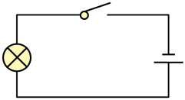
【答案】（1）；（2）
【详解】解：（1）灯泡电阻为
（2）电路工作1min消耗的电能为
答：（1）灯泡电阻R为；
（2）电路工作1min消耗的电能为。
9．（2023·江苏淮安·中考真题）人工智能让我们的生活更加便捷，某酒店迎宾机器人将客人从酒店门口带至前台。这一过程中机器人做匀速直线运动，通过的路程为20m，所受阻力为自身重力的0.05倍，机器人相关参数如下表所示，取。
整机质量：36kg | 行进速度：1m/s
工作电压：24V | 工作电流：1A
轮子与地面接触总面积：
（1）求机器人对地面的压强；
（2）求牵引力所做的功；
（3）求机器人全程运动的时间及消耗的电能；
（4）求电能转化为机械能的效率。
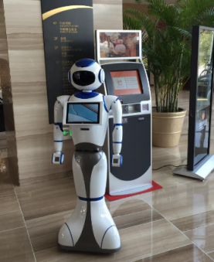
【详解】解：（1）机器人对地面的压力
则机器人对地面的压强
（2）机器人受到的阻力
机器人匀速行驶时，机器人的牵引力与受到的阻力是一对平衡力，根据二力平衡条件可知，机器人的牵引力
牵引力所做的功（获得的机械能）
（3）由可知，机器人全程运动的时间
机器人消耗的电能
（4）电能转化为机械能的效率
答：（1）机器人对地面的压强为；
（2）牵引力所做的功为；
（3）机器人全程运动的时间为20s，消耗的电能为；
（4）电能转化为机械能的效率为。
考点二．焦耳定律的公式及简单应用
10．（2025·江苏苏州·中考真题）如图甲，两个相同的容器中分别装有液体a、b，液体a的质量大于b的质量。用两个电热丝分别对液体a、b加热，电热丝的阻值大于的阻值，工作电压相同，且电热丝产生的热量均被液体吸收，液体a、b温度随时间的变化关系如图乙。下列说法正确的是（ ）
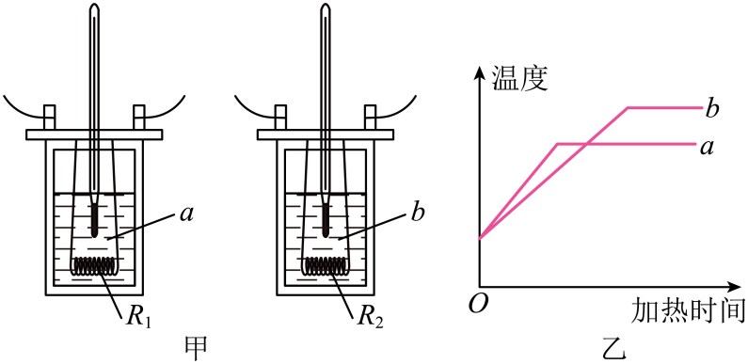
A．a、b为同种物质 B．a的比热容小于b的比热容
C．相同时间内a、b吸收的热量相等 D．的电功率大于的电功率
【答案】B
【详解】A．由图像可知，a、b沸点不同，所以a、b不是同种物质，故A错误；
CD．电热丝的阻值大于的阻值，工作电压相同，根据，的电功率小于的电功率，因为是纯电阻电路，根据可知相同时间产生的热量少于产生的热量，电热丝产生的热量均被液体吸收，所以相同时间内a吸收的热量少于b吸收的热量，故CD错误；
B．相同时间内a吸收的热量少于b吸收的热量，由图像可知，沸腾前相同时间内a升高的温度大于b升高的温度，且液体a的质量大于b的质量，根据可知a的比热容小于b的比热容，故B正确。
故选B。
11．（2025·江苏无锡·中考真题）一种简易的泡沫塑料切割装置电路如图所示，电源电压为6V，用以切割的金属电热丝R的阻值为1Ω，闭合开关S后，电路中电流为 A，10s内电热丝R产生的热量为 J。若要减小电热丝R的发热功率，请写出一种合理做法： 。
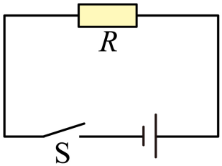
【答案】 6 360 减小电源电压
【详解】[1]由图得，电路为R的简单电路，由欧姆定律得，电路中电流为
[2]10s内电热丝R产生的热量为
[3]由得，可以通过减小电源电压或者增大R的阻值，减小电热丝R的发热功率。
12．（2025·江苏盐城·中考真题）电炉中的电阻丝通电一段时间后变得很烫，但连接电炉的导线却不怎么热。电路中，通过导线与电阻丝的电流 ，而导线电阻远 电阻丝电阻，使导线在相同时间内产生的热量很 。
【答案】 相等 小于 少
【详解】[1]因为电炉中的电阻丝和导线是串联的，根据串联电路的电流特点，通过导线与电阻丝的电流相等。
[2][3]根据焦耳定律，电阻丝很烫而连接电炉的导线却不怎么热，是因为在电流和时间相同的情况下，电阻越大，产生的热量Q就越多，就会越热，因为导线电阻远小于电阻丝电阻，所以在相同时间内，导线产生的热量很少。
13．（2024·江苏镇江·中考真题）液冷充电桩可以提高电动汽车的充电速度。充电时导线产生的热量通过 的方式转移给周围流动的液体。物体间温差越大散热效果越好，则应 液体的流动速度。为了减少充电时导线产生的热量，在保持充电时间和电流不变的情况下，应选用长度相同、横截面积较 的铜导线。
【答案】 热传递 加快 大
【详解】[1]热传递和做功都能改变物体的内能，充电时导线产生的热量通过热传递（或热传导）的方式转移给周围流动的液体。
[2]因为物体间温差越大，散热效果越好，所以加快液体的流动速度，使温差保持相对较大，加快热传递。
[3]根据焦耳定律可知，为了减少充电时导线产生的热量，在保持充电时间和电流不变的情况下，应选用长度相同、横截面积较大的铜导线，这样的铜导线电阻变小，产生的热量较少。
14．（2023·江苏南京·中考真题）某型号的电热水器有高、中、低三挡位，其简化电路如图所示，R₁和R₂为电热丝，闭合开关S、S₁，S₂接b，电流表示数为10A，再断开S₁，电流表示数变化了8A。则（1）R₁= ；
（2）低温挡工作2min产生的热量是 J；
（3）高温挡功率为 W。
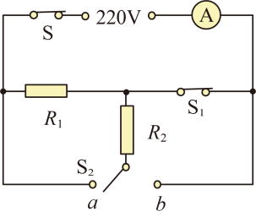
【答案】 22
【详解】（1）[1]闭合开关S、S₁，S₂接b，电路为R₁的简单电路，电流表示数为10A，则R₁的电阻为
（2）[2]当开关S、S₁断开，S₂接b时，电路中电阻最大，根据可知，为低温挡，此时电路中的电流为
低温挡工作2min产生的热量是
（3）[3]保温当时，两电阻串联，电路的总电阻为
则R₂的电阻为
闭合开关S、S₁，S₂接a时，两电阻并联，电路中的总电阻最小，根据可知，为高温挡，高温挡功率为
15．（2023·江苏泰州·中考真题）小华将电阻丝和分别浸没在质量和初温均相同的煤油中，按如图所示接入电路，开关闭合后，通过两电阻丝的 相等，根据温度计示数的变化可比较电阻丝产生 的多少，通电一段时间，发现甲瓶中温度计的示数上升 。
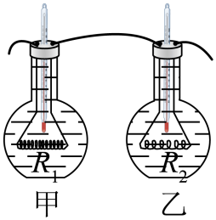
【答案】 电流 热量 高
【详解】[1]如图所示，两电阻丝串联，通过的电流相等。
[2]电阻丝通电后产生热量，热量被煤油吸收，导致煤油温度升高，所以可根据温度计示数的变化可比较电阻丝产生热量的多少。
[3]如图所示，两电阻丝串联，通过的电流相等，通电时间相同，且R₁>R₂，通电一段时间后，根据焦耳定律可知，电阻丝 R₁产生的热量多，由于瓶内的煤油质量、初温相同，不考虑热量损失，甲瓶中温度计的示数上升高。
16．（2023·江苏扬州·中考真题）学习电学知识后，小芳把裸铜线分别在两个削尖的铅笔芯上绕几圈，使笔尖刚好接触，如图所示，接上9V的电源，接触点出现了明亮的电火花，是因为铅笔尖接触处的 ；若让电火花更亮些，方法是 ，原理是 。
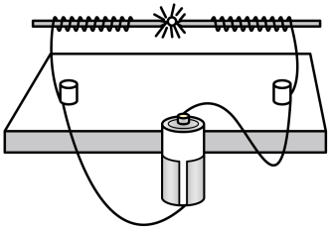
【答案】 见解析 增大电压 见解析
【详解】[1]铅笔芯的主要成分是石墨，属于导体，铅笔尖接触处电阻较大，由焦耳定律可知，在电阻和通电时间相同时，铅笔尖接触处产生的热量较多，温度较高，发出明亮的电火花。
[2][3]若让电火花更亮些，可以增大电压，从而增大了电流，由焦耳定律可知，在电阻和时间一定时，产生更多的热量，电火花更亮。
17．（2025·江苏南通·中考真题）如图为某家用电热器的简化电路图，R₁、R₂是电热丝，R₁=110Ω，虚线框内是温控开关，能在低温档和高温档间自动切换。当触点“1”与“2”接通时，处于低温档；当触点“1”与“2”“3”同时接通时，处于高温档。高温档功率是低温档功率的3倍。求：
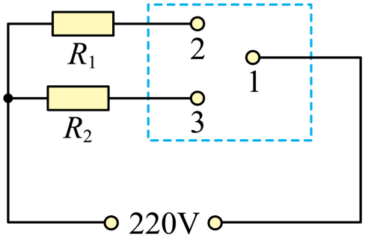
(1)低温档时，R₁中通过的电流及10s内放出的热量；
(2)高温档时，电阻R₂的功率。
【详解】（1）当触点“1”与“2”接通时，电路为R₁的简单电路，处于低温档。根据欧姆定律，可得R₁中通过的电流
根据焦耳定律Q=I²Rt，10s内R₁放出的热量
（2）低温档功率
因为高温档功率是低温档功率的3倍，所以高温档功率
当触点“1”与“2”“3”同时接通时，R₁与R₂并联，处于高温档。并联电路各支路电压相等，都等于电源电压220V，R₁的功率
根据并联电路功率关系P_{高}=P₁+P₂
可得R₂的功率
18．（2025·江苏连云港·中考真题）如图是某种家用电暖器的铭牌。求这种电暖器：
XXX牌电暖器
额定电压
额定频率
额定功率
(1)正常工作时的电流；
(2)正常工作时内部电热丝的电阻；
(3)在额定电压下工作产生的热量。
【详解】（1）已知电暖器工作时的电功率是1100W，则正常工作时的电流为
（2）正常工作时内部电热丝的电阻为
（3）在额定电压下工作产生的热量为
19．（2024·江苏苏州·中考真题）某电饭锅的电路如图所示，发热盘内有发热电阻和分压电阻，S是温控开关，当S接a时，电饭锅处于高温挡，通过的电流为4A；当温度达到一定值时，开关S自动切换到b，电饭锅处于保温挡，通过的电流为0.25A。求：
（1）的阻值；
（2）电饭锅高温挡的功率；
（3）保温16min，分压电阻产生的热量。
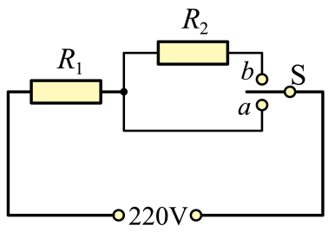
【答案】（1）；（2）880W；（3）
【详解】解：（1）当S接a时，电路为的简单电路，电饭锅处于高温挡，通过的电流为4A ，根据欧姆定律可得，的阻值为
（2）根据P=UI可得，电饭锅高温挡的功率为
（3）当温度达到一定值时，开关S自动切换到b，此时两电阻串联，电饭锅处于保温挡，通过的电流为0.25A。根据串联电路特点和欧姆定律可得，分压电阻的阻值为
保温16min，分压电阻产生的热量为
答：（1）的阻值为；
（2）电饭锅高温挡的功率为880W；
（3）保温16min，分压电阻产生的热量为。
20．（2023·江苏苏州·中考真题）如图甲，R₁阻值为20Ω，图乙为小灯泡L的U～I图像。闭合开关S、，断开，电流表示数为0.4A，再闭合开关，电流表示数变为0.6A。求：
（1）电源电压；
（2）的阻值；
（3）若只闭合S，1min内电阻产生的热量。
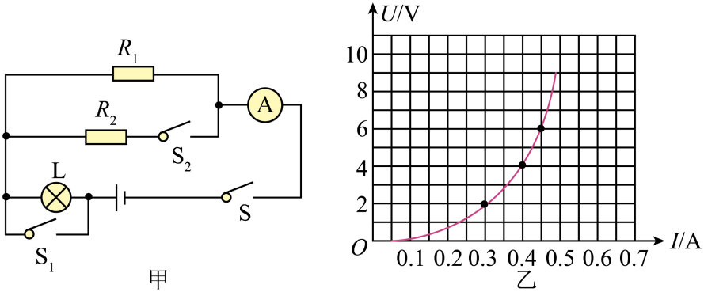
【答案】（1）8V；（2）；（3）108J
【详解】（1）闭合开关S、S₁，只有R₁接入电路，则电源电压
（2）再闭合开关S₂，R₁与R₂并联，则通过R₂的电流
R₂的阻值
（3）若只闭合S，R₁与L串联，由于电源电压为8V，利用图乙分析可知，通过R₁的电流为0.3A，则1min内电阻R₁产生的热量
答：（1）电源电压为8V；
（2）R₂的阻值是40Ω；
（3）若只闭合S，1min内电阻R₁产生的热量为108J。
考点三．电热器 电流的热效应
21．（2024·江苏扬州·中考真题）冬季雨雪严重时，温度极低的雨水在高铁电网上迅速结冰，发生的物态变化是 ，此过程 热，对铁路道岔通电融雪除冰利用了电流的 效应。
【答案】 凝固 放 热
【详解】[1][2]冬季雨雪严重时，温度极低的雨水在高铁电网上迅速结冰，物质由液态的水变成固态的冰，发生的物态变化是凝固，凝固时向外放热。
[3]对铁路道岔通电融雪除冰利用了电流的热效应，将电能转化为内能，使铁道温度升高，雪冰从中吸热熔化。
22．（2023·江苏无锡·中考真题）如图所示，是超市常用的塑料袋封口夹电路原理图，电源电压为，电热丝R阻值为。闭合开关S，电热丝温度升高，利用电流的 效应实现高温封口，内产生的热量为 J，若使用时总把塑料袋烫坏，可以 （选填“增大”或“减小”）电热丝的阻值。
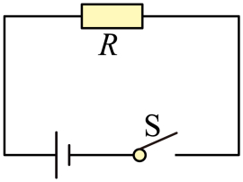
【答案】 热 75 增大
【详解】[1]塑料袋封口夹是当电热丝有电流通过时，电热丝能发出热量，所以利用电流的热效应实现高温封口的。
[2]电源电压为 5V ，电热丝R阻值为 1Ω ，则3s 内产生的热量

[3]使用时总把塑料袋烫坏，即产生热量过多，则需要减小电热丝的功率，由可知，电压一定时，增大电阻，可以减小电热丝的功率。
23．（2024·江苏无锡·中考真题）用如图所示的装置探究影响电流热效应的因素。甲、乙、丙三个相同的容器内均装有质量相等的煤油，电阻丝、、浸没在煤油中，其中、。闭合开关前，记录下煤油的初温度，开关S接a、调节滑动变阻器滑片P，使电流表的示数为1A，记录下第100s和第200s时甲容器中煤油的末温度t；开关S接b，调节滑片P，使电流表的示数为0.5A，记录下第200s时乙、丙容器中煤油的末温度t，断开开关，结果如下表，比较序号①②可得：当通过导体的电流和导体的 相等时，导体产生的热量与通电 有关。比较序号②和 可知导体产生的热量与电流大小有关。实验中，电阻产生的热量为 J。
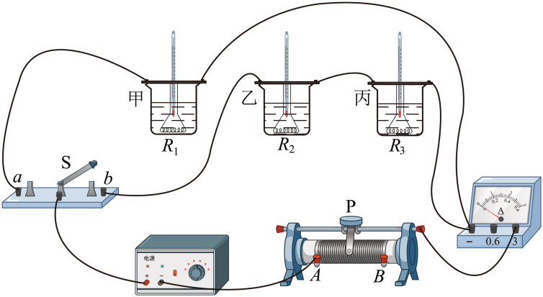
序号 | 电阻 | I/A | 时间/s | /℃ | t/℃
① |  | 1 | 100 | 20 | 34
② |  | 1 | 200 | 20 | 48
③ |  | 0.5 | 200 | 20 | 27
④ |  | 0.5 | 200 | 20 | 34
【答案】 电阻 时间 ③ 250
【详解】[1][2]比较序号①②，电阻和导体中的电流不变，通电时间越长，升高的温度越高，可以得到当通过导体的电流和导体的电阻相等时，导体产生的热量与通电时间有关。
[3]探究导体产生的热量与电流大小的关系，保持电阻和通电时间相同，改变电流大小，R₁和R₂的阻值相等，所以比较序号②和③得到导体产生的热量与电流大小有关。
[4]开关S接b，R₂和R₃串联，电路中的电流是0.5A，通电时间是200s，电阻产生的热量为
Q=I²R₂t=(0.5A)²×5Ω×200s=250J
24．（2025·江苏淮安·中考真题）图甲是一新款电火锅，图乙是其内部电路简化图，图丙是该电火锅铭牌，中温挡功率模糊不清。
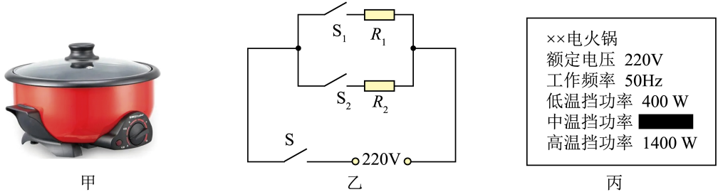
(1)该电火锅的工作原理是 。
(2)中温挡功率为 W。
(3)仅闭合开关S、S₁，电火锅在低温挡工作，可推算出R₁∶R₂= 。
(4)电火锅正常工作时，用高温挡加热质量为2kg、初温为20℃的水，经过10min水温升高到100℃，求此过程中水吸收的热量和电火锅的加热效率。[c_{水} = 4.2×10³ J/（kg·℃）]
【答案】(1)电流的热效应
(2)1000
(3)5∶2
(4)80%
【详解】（1）电火锅的工作原理是电流的热效应，即电流通过电阻时，电能转化为内能，从而产生热量来加热食物。
（2）由乙图可知，当只闭合S和S₁时，只有R₁接入电路；当只闭合S和S₂时，只有R₂接入电路；当S、S₁、S₂都闭合时，R₁与R₂并联，此时电路的总电阻最小。根据，电阻越大，功率越小；电阻越小，功率越大。所以低温挡是电阻较大的R₁单独工作（结合第3问可知），高温挡是R₁与R₂并联（功率1400W），中温挡是电阻较小的R₂单独工作。中温挡功率
（3）仅闭合S、S₁时，R₁单独工作，为低温挡，则
仅闭合S、S2时，R₂单独工作，为中温挡，则
由可得，所以
即R₁∶R₂=5∶2。
（4）水吸收的热量
高温挡功率P_{高}=1400W，工作时间
电火锅消耗的电能
加热效率
25．（2023·江苏无锡·中考真题）图甲是某型号电开水器结构简图，图乙是它的电路原理图。控制进水口的浮球阀由不锈钢浮球、绕O点转动的金属杆、连杆、活塞组成。使用时，将插头插入家庭电路的插座中，电压为。冷水自进水口进入冷水箱，再经连通管进入煮水箱，当冷水箱水位达到设定高度，浮球浮起，水平，连杆水平向右推动活塞堵住进水口，停止进水，同时开关S₂闭合，开关S₁与触点2接通，煮水箱中的电热管工作，额定煮水功率为，水沸腾后经出水管溢入贮水箱，冷水再补充入煮水箱，冷水箱中水位下降，进水口打开进水，同时S₂断开，重复上述过程，至贮水箱中注满水后，开关S₁与触点1接通，贮水箱中的电热管工作，进行保温，额定保温功率为。保温时，S₃同时接通，当电磁铁线圈中的电流达到，衔铁P被吸起（开关断开）；当电磁铁线圈中电流减小到，衔铁P被释放（开关重新接通），使贮水箱内热水温度维持在。是定值电阻。是热敏电阻，其温度与贮水箱内水温相同，温度每升高，电阻减小，电磁铁线圈的电阻忽略不计。（，，g取）
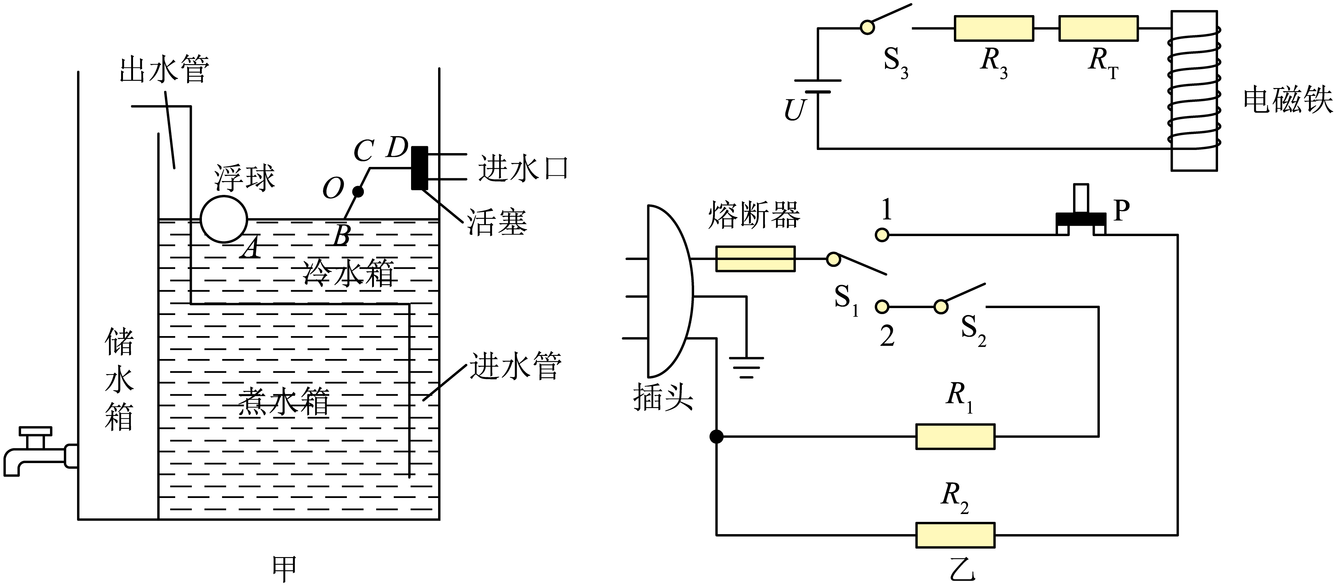
（1）该电开水器正常工作时，熔断器上通过的最大电流为 ；
A． B． C． D．
（2）该电开水器煮水箱电热管连续正常工作1小时能产生的开水，若冷水温度为，开水温度为，则煮水箱的加热效率为 ；
（3）冷水箱中的浮球质量为，金属杆质量和体积忽略不计，进水口被活塞堵住不能进水时，若浮球恰好一半体积浸在水中，连杆受到活塞对它水平向左的推力为；若浮球全部浸没于水中，此时连杆能够承受活塞的水平推力为，则浮球体积为 ，贮水箱中保温控制电路的电压U是 V。
【答案】 C 91% 2.2×10⁻³ 10
【详解】（1）[1]由题意可知，开关S₂闭合，开关S₁与触点2接通，煮水箱中的电热管工作，额定煮水功率为，工作电路中功率最大，所以熔断器上通过的最大电流
故C符合题意，ABD不符合题意。
故选C。
（2）[2]的开水的质量
冷水温度为，开水温度为，则水吸收热量
电热管连续正常工作1小时，产生热量
则煮水箱的加热效率
（3）[3]浮球质量为0.55kg，则浮球的重力
G_{球}=m_{球}g=0.55kg×10N/kg=5.5N
若浮球恰好一半体积浸在水中，连杆CD受到活塞对它水平向左的推力为30N，根据杠杆平衡原理可得
(F_{浮1}-G)×l₁=F_{推1}×l₂
浮球全部浸没于水中，此时连杆能够承受活塞的水平推力为90N，根据杠杆平衡原理可得
(F_{浮2}-G)×l₁=F_{推2}×l₂
根据阿基米德原理可得
F_{浮2}=2F_{浮1}
解得一半浮球受到的浮力
F_{浮1}=2G=2×5.5N=11N
由阿基米德原理可得，浮球的体积
[4]贮水箱内热水温度维持在，则温度在95℃时，电磁铁线圈中的电流达到，衔铁P被吸起，是热敏电阻，其温度与贮水箱内水温相同，温度每升高，电阻减小，设此时电阻为，则贮水箱中保温控制电路的电压
①
温度在90℃时，电磁铁线圈中电流减小到，衔铁P被释放，此时电阻为，则贮水箱中保温控制电路的电压
②
联立①②解得
U₁=10V

